OBJAVA ZA MEDIJE

PROSLAVLJEN DAN HRVATSKE AKADEMIJE ZNANOSTI I UMJETNOSTI
I URUČENE NAGRADE HAZU ZA 2017.

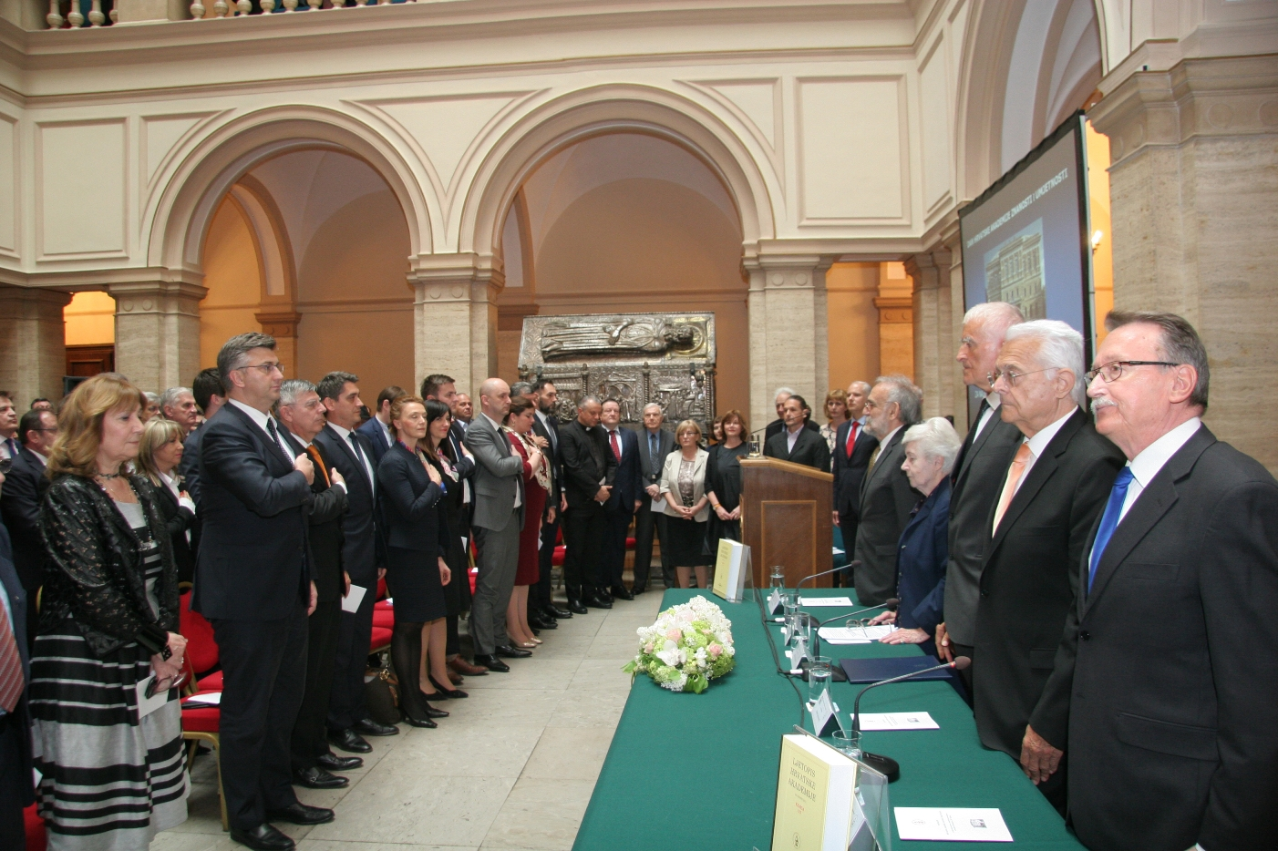

Zagreb, 26. travnja 2018. – Hrvatska akademija znanosti i umjetnosti proslavila je u četvrtak 26. travnja svoj dan i 157. godišnjicu osnutka i tim je povodom u palači HAZU održana svečana sjednica na kojoj su tradicionalno dodijeljene i Akademijine nagrade za najviša znanstvena i umjetnička dostignuća u Republici Hrvatskoj za 2017. Na svečanosti je bio i predsjednik Vlade Andrej Plenković, potpredsjednik Hrvatskog sabora akademik Željko Reiner, izaslanik predsjednice Republike Vito Turšić, potpredsjednica Vlade i ministrica vanjskih i europskih poslova Marija Pejčinović Burić, ministrica znanosti i obrazovanja Blaženka Divjak, ministar poljoprivrede Tomislav Tolušić, ministrica regionalnoga razvoja i fondova Europske unije Gabrijela Žalac, ministar zaštite okoliša i energetike Tomislav Ćorić, ministar zdravstva Milan Kujundžić, saborski zastupnici, članovi diplomatskog zbora, predstavnici vjerskih zajednica, ravnatelji kulturnih i znanstvenih institucija kao i druge osobe iz političkog, kulturnog, znanstvenog, gospodarskog i javnog života. Počasni gosti svečane sjednice bili su učenici X. gimnazije „Ivan Supek“ i Osnovne škole „Miroslav Krleža“ iz Zagreba za koje je predsjednik HAZU akademik Zvonko Kusić kazao da su zalog za budućnost.
U svom je govoru akademik Kusić podsjetio da se 29. travnja navršava 157 godina otkako je Hrvatski sabor na prijedlog biskupa Josipa Jurja Strossmayera donio odluku o osnutku Akademije. „Strossmayerova teza bila je da su znanost, znanje i obrazovanje važni za pozicioniranje Hrvata u tadašnjoj Austro-Ugarskoj, a da će kultura i umjetnost osigurati naš nacionalni identitet. Te njegove teze vrijede i danas kada je Hrvatska dio Europske unije. Akademija je gradila identitet i modernu povijest Hrvatske te je uz Katoličku crkvu bila supstitut hrvatske državnosti. Iako se nikad nije bavila dnevnom politikom, u fokusu Akademije uvijek je bio državnopravni kontinuitet Hrvatske, težnja za ujedinjenjem hrvatskih zenalja i različito interpretirana samostalnost Hrvatske“, rekao je akademik Kusić. Podsjetio je i na najistaknutije članove u Akademijinoj povijesti, nobelovce Lavoslava Ružičku, Vladimira Preloga i Ivu Andrića te na Nikolu Teslu, Andriju Mohorovičića, Ivana Meštrovića, Vlahu Bukovca, Vladimira Nazora, Miroslava Krležu, Ivana Zajca, Jakova Gotovca, Ranka Marinkovića i Slobodana Novaka kao i najistaknutije predsjednike, Franju Račkog, Tadiju Smičiklasa, Vladimira Mažuranića, Alberta Bazalu, Andriju Štampara, Grgu Novaka i Ivana Supeka. „Pravilnim vrednovanjem društvenih pojava Akademija i akademici dovode do novih društvenih mjerila i vrijednosnog sustava djelujući tako kao korektiv društvenih zbivanja. Hrvatska akademija je neovisna, nepristrana i ideološki neutralna, dok sve druge institucije u društvu imaju parcijalne interese. Akademija donosi stajališta utemeljena na znanstvenim, stručnim i etičkim načelima, ona osigurava kontinuitet koji nam nedostaje u društvu. Rad Akademije je prepoznat i društveno relevantan i to je najveći uspjeh koji je Akademija mogla postići. Akademija danas mora biti otvorena, okrenuta budućnosti i uključena u rješavanje aktualnih problema“, rekao je akademik Kusić. Spomenuo je da HAZU u ovom trenutku ima 138 redovitih članova, 84 člana suradnika i 132 dopisna člana, te je najavio da će se u svibnju održati izbori za nove članove. Akademija ima u svom sastavu i 26 zavoda, od Cavtata do Vukovara, a među 258 zaposlenih ima 96 doktora znanosti i četiri magistra. Osvrnuvši se na 2017., akademik Kusić je iznio podatke da je lani u Akademiji bilo 438 događanja, od čega 114 znanstvenih skupova na kojima su obrađene sve relevantne društvene teme. U protekloj godini zahvaljujući Hrvatskoj akademiji i njenim članovima objavljene su 244 publikacije, dok je Zaklada HAZU lani financirala 196 projekata. Predstavnici HAZU zauzimaju i značajna mjesta u europskim znanstvenim tijelima. „Živimo u doba relatizivacije autoriteta, ali Hrvatska akademija tome odolijeva. Ona je glas razuma i kao takva je prepoznata. Dok se politika bavi aktualnim problemima, mi mislimo dugotročno jer Akademija je čuvar trajnih vrijednosti“, kazao je akademik Kusić, istaknuvši da je Akademija uvijek njegovala kult rada. „Članovi Akademije stvorili su djela trajne vrijednosti. Akademija nije samo skup struka, nego i skup ličnosti. Akademici se legitimiraju svojim radom i vrijednostima za koje se zalažu“, dodao je akademik Kusić.
Čestitajući dobitnicima nagrada HAZU, podsjetio je da ih je od 1993. do danas dobilo 238 znanstvenika i umjetnika, od kojih su mnogi kasnije ostvarili značajne rezultate u znanosti i umjetnosti i mešunarodno se afirmirali. „Time se šalje poruka društvu u kojem se češće valoriziraju prividne umjesto trajnih vrijednosti. To je poruka na koji način se društvo treba usmjeravati. Volio bih da ovi dobitnici budu uzor i poticaj“, rekao je akademik Kusić koji je uručio diplome dobitnicima nagrada HAZU za 2017. koje je predstavila potpredsjednica Odbora za nagrade HAZU akademkinja Koraljka Kos. Za područje prirodnih znanosti i matematike dodijeljene su dvije nagrade, a dobili su ih dr. sc. Mira Ristić za 37 objavljenih originalnih znanstvenih radova u međunarodnim časopisima u posljednjih pet godina, koji predstavljaju zaokruženu cjelinu te se mogu objediniti pod zajedničkim naslovom Sustavno istraživanje sinteze, mikrostrukture te fizičkih i kemijskih svojstava nanočestica i nanonita metalnih oksida, kao i prof. dr. sc. Vlasta Ćosović za rad Development of transient carbonate ramps in an evolving foreland basin. Za područje medicinskih znanosti nagradu nagrađen je prof. dr. sc. Mislav Vrsalović za rad Prognostic Effect of Cardiac Troponin Elevation in Acute Aortic Dissection u kojem je prvi put dokazana prognostička uloga srčanog troponina u bolesnika s akutnim aortalnim sindromom. Za područje filoloških znanosti Nagradu HAZU dobio je izv. prof. dr. sc. Vladimir Rezar za knjigu Damiani Benessae Poemata, a za područje književnosti Gordana Benić za zbirku Nebeski ekvator. Za područje likovnih umjetnosti nagrađen je Josip Biffel za djela koja je ostvario u posljednjih pet godina: dva mozaika iz crkve u Vitezu u Bosni i Hercegovini, sedam vitraja iz novoizgrađene crkve u Mičevcu u Turopolju te četrnaest slika koje prikazuju postaje Križnog puta u crkvi sv. Leopolda Mandića u Splitu. Za područje glazbene umjetnosti nagrađena je Olja Jelaska za skladbu Modri val za simfonijski orkestar. Za područje tehničkih znanosti Nagradu HAZU dobio prof. dr. sc. Ivan Petrović za znanstveno postignuće u istraživanju algoritama za sustave autonomije mobilnih robota, čija je svrha osiguravanje autonomne navigacije mobilnih robota u nepoznatim i dinamičkim prostorima te autonomno obavljanje raznih korisnih poslova umjesto ljudi ili u suradnji s ljudima, objavljeno u 17 znanstvenih radova koji čine znanstvenu cjelinu pod nazivom Algoritmi za sustave autonomije mobilnih robota. U ime nagrađenih zahvalio se prof. dr. sc. Mislav Vrsalović koji je istaknuo da je dodjela nagrada HAZU „kruna naših ostvarenja koja nerijetko promaknu svjetlu reflektora u vrtlogu svakodnevnice“. „Jedino pravo i istinsko bogatstvo naše je znanje, iskustvo, vlastita sposobnost. Stojimo ovdje u hramu hrvatske znanosti i umjetnosti i prisjećamo se životnih trenutaka, crtica kada smo se stvarajući i radeći ponekad možda osjećali čudnim i drugačijim od okoline. A sada s ovoga mjesta možemo poručiti generacijama koje stasaju: budite originalni, kreativni i jedinstveni. Na svoj način izvorni i neponovljivi. Kada bude vaš red na ovom mjestu poruku prenesite dalje. I opet dalje do sljedeće generacije. Do sljedećeg pojedinca s jedinstvenom i neponovljivom vizijom i misijom. Jer u umjetnosti i znanosti ne postavljamo granice, pomičemo ih. Naša dostignuća rezultat su predanog i samozatajnog rada naših učitelja, mentora, obitelji i suradnika, ali i životnog odricanja, ljubavi i discipline, upornosti, strpljivosti, ponekad i tvrdoglavosti, bez toga nema rezultata. I stoga ovaj trenutak veći je od nas samih, nadilazi nas i nastavlja se“, rekao je Vrsalović Hrvatskoj akademiji njezin dan zahvaljujući joj na „stalnoj brizi u prepoznavanju i afirmiranju znanstvenih i umjetničkih dostignuća u Hrvatskoj.“ „Današnji događaj kaplja je tog nepresušnog slapa hrvatskog stoljetnog znanstvenog, umjetničkog i kulturnog kontinuiteta i identiteta“, poručio je Vrsalović.
U glazbenom dijelu programa na Guarnerijevoj violini King nastupio je Anđelko Krpan u pratnji Julije Gubajduline na glasoviru. Oni su izveli Meditaciju Borisa Papandopula i Rumunjske plesove Bele Bartoka.
Marijan Lipovac
Ured za odnose s javnošću i medije HAZU

